Česká škola v Kodani ve spolupráci se spolkem vKodani.cz a Českým velvyslanecvím v Kodani
zve rodiče a další zájemce na přednášku s besedou na téma:
Bilingvní výchova a vzdělávání z pohledu logopeda
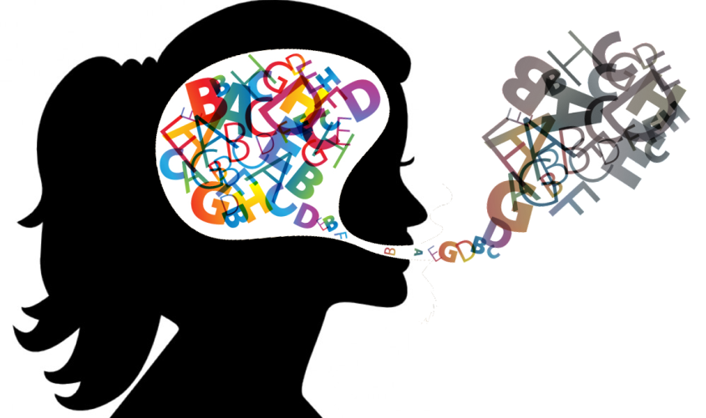
Kdy: čtvrtek 12. září 2018 v 18:00
Kde: Velvyslanectví České republiky v Kodani, Ryvangs Allé 14-16, 2100 København

Přijďte si vyslechnout krátkou přednášku na aktuální téma bilingvismus z pohledu české logopedky Martiny Peckové, ale především si na toto téma popovídat, předat si poznatky a zkušenosti v rámci besedy, kterou bychom rádi pojali jako přátelské popovídání.
V případě zájmu je možné tuto akci brát jako startovní čáru navazující logopedické péče pro Vaše děti v rodném jazyce či znovuobnovení nedělních kroužků rovněž se zaměřením na češtinu.
Martina Pecková je česká logopedka, v současné době žijící v Kodani, která se rozhodla v případě zájmu nabídnout logopedickou péči českým rodinám. Ať už se jedná o zlepšení výslovnosti hlásek, nebo celkový rozvoj jazyka a s ním spojeného sluchového, zrakového vnímání a dalších oblastí řeči a jazyka Vašich dětí. K dispozici Vám bude minimálně do konce letošního roku.
Dveře rezidence Českého velvyslanectví budou otevřeny v rozmezí 17:30-18:00, pokud dorazíte se zpožděním, NEZVOŇTE! ale volejte prosím na mobil 30 84 01 00 (Zuzana).

Zaregistrujte prosím svou účast předem na Doodle: https://doodle.com/poll/v3p2e9bkaze524wq

Za tým České školy v Kodani se na Vás těší Zuzana a Martina

